INDICAÇÃO Nº 4914/2017

Sugere ao Poder Executivo Municipal a roçagem e limpeza em área pública, localizada na Rua Haiti esquina com a Rua Colombia, Jardim Sartori, nesta.

Excelentíssimo Senhor Prefeito Municipal,

Nos termos do Art. 108 do Regimento Interno desta Casa de Leis, dirijo-me a Vossa Excelência para sugerir que, por intermédio do Setor competente, seja executada a roçagem e limpeza em área pública, localizada na Rua Haiti esquina com a Rua Colombia, Jardim Sartori.

Justificativa:

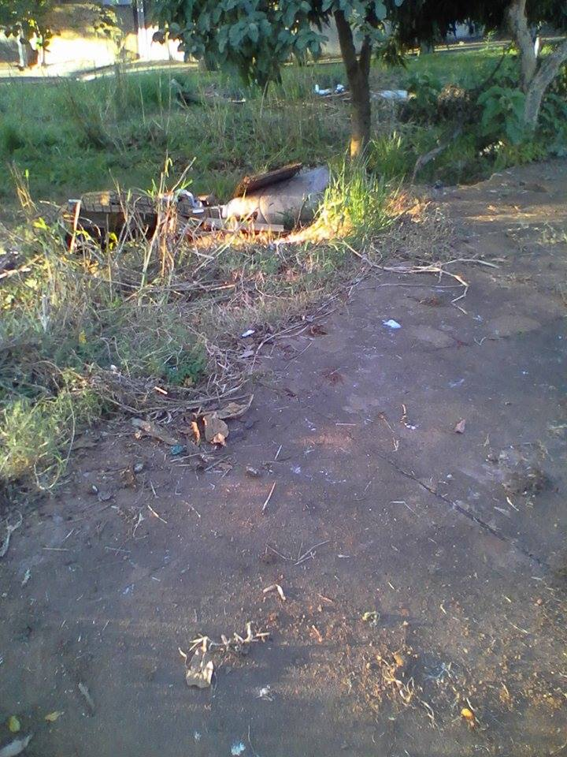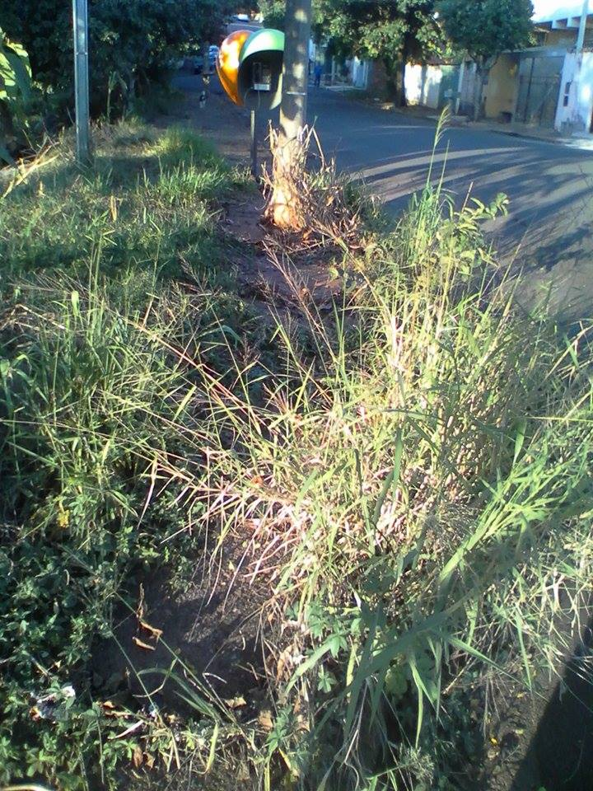

Conforme reivindicação da população, este vereador solicita a roçagem e limpeza de área pública localizado no endereço supracitado, uma vez que o local encontra-se com mato lato e sujeira, fato que está ocasionando o aparecimento de bichos e insetos nas casas próximas a tal área.

Plenário “Dr. Tancredo Neves”, em 29 de maio de 2.017.

ISAC GARCIA SORRILLO

“Isac Sorrillo”

-vereador-

